**SKPL**

**(Spesifikasis Kebutuhan Perangkat Lunak)**

**SISTEM INFORMASI AKADEMIK**

**Disusun untuk memenuhi salah satu tugas**

**Mata Kuliah Object Oriented Analysis and Design**

**Dosen : Frencius Leo Nardus**



**Oleh :**

**NIM : 15111210**

**Nama : Purwa Darozatun Akbar**

**Kelas : TIFK15A**

**JURUSAN TEKNIK INFORMATIKA**

**SEKOLAH TINGGI TEKNOLOGI BANDUNG**

**Jl. Soekarno-Hatta No.378 Bandung – 40235**

**2018**

# DAFTAR ISI

DAFTAR ISI i

DAFTAR TABLE ii

DAFTAR GAMBAR iii

BAB 1 PENDAHULUAN 1

1.1 Tujuan Penulisan Dokumen 1

1.2 Lingkup Masalah 1

1.3 Definisi dan Istilah 1

1.4 Aturan Penomoran 1

1.5 Deskripsi Umum Dokumen 2

BAB 2 DESKRIPSI GLOBAL PERANGKAT LUNAK 3

2.1 Perspektif Produk 3

2.2 Requirement 3

2.2.1 Functional Requirement 3

2.2.2 Non – Functional Requirement 4

2.3 Karakteristik Pengguna 4

2.4 Batasan – Batasan 5

2.5 Asumsi dan Ketergantungan 5

BAB 3 DESKRIPSI RINCI KEBUTUHAN 6

3.1 Model Use Case 6

3.1.1 Diagram Use Case 6

3.1.2 Skenario Use Case 6

3.2 Activity Diagram 12

3.2.1 Penerimaan Mahasiswa Baru (ACT – 001) 12

3.2.2 Perwalian (ACT – 002) 13

3.3 Class Diagram (CLS - 001) 14

3.4 Sketsa Antarmuka 14

# DAFTAR TABLE

Table 1. Definisi dan Istilah ………………………………………………… 1

Table 2. Aturan Penomoran ………………………………………………… 2

Table 3. Functional Requirement …………………………………………... 3

Table 4. Non- Functional Requirement ……………………………………. 4

Table 5. Karakteristik Pengguna …………………………………………… 4

Table 6. Skenario Use Case PMB ………………………………………….. 7

Table 7. Skenario Normal PMB ……………………………………………. 7

Tabel 8. Skenario Alternatif PMB ………………………………………….. 8

Table 9. Skenario Use Case Perwalian …………………………………….. 9

Table 10. Skenario Normal Perwalian ……………………………………. 10

Table 11. Skenario Alternatif Perwalian …………………………………… 10

# DAFTAR GAMBAR

Gambar 1.Use Case Diagram ………………………………………………. 6

Gambar 2. Activity Diagram PMB …………………………………………. 12

Gambar 3. Activity Diagram Perwalian …………………………………….. 13

Gambar 4. Class Diagram ………………………………………………….. 14

Gambar 5. Form Menu ……………………………………………………… 14

Gambar 6. Form Pembayaran Registrasi …………………………………… 14

Gambar 7. Form Pembayaran Perwalian …………………………………… 15

Gambar 8. Form Registrasi ………………………………………………… 15

Gambar 9. Form Tes Informatika ………………………………………….. 15

Gambar 10. Form Tes Industri ……………………………………………… 15

Gambar 11. Form Perwalian ……………………………………………….. 16

Gambar 12. Form Daftar Mata Kuliah ……………………………………... 16

Gambar 13. Cetak KRS …………………………………………………….. 16

# PENDAHULUAN

## Tujuan Penulisan Dokumen

Dokumen ini berisi Spesifikasi Kebutuhan Perangkat Lunak (SKPL) atau *Software Requirement Spesification (SRS)* untuk Sistem Akademik*.*Tujuan dari penulisan dokumen ini adalah untuk memberikan penjelasan mengenai Sistem yang akan dibangun baik berupa gambaran umum maupun penjelasan detil dan menyeluruh.

## Lingkup Masalah

Sistem yang akan dikembangkan adalah Sistem Akademik, yaitu merupakan Sistem yang digunakan pada sebuah Perguruan Tinggi dimana dapat melakukan registrasi dan perwalian di Perguruan Tinggi tersebut.

## Definisi dan Istilah

|  |  |
| --- | --- |
| Istilah Akronim dan Singkatan | Keterangan |
| SKPL | Spesifikasis Kebutuhan Perangkat Lunak  Merupakan dokumen hasil analisis yang berisi spesifikasi kebutuhan user. |
| SRS | *Software Requirement Spesification*  Dokumen ini sama dengan SKPL |
| PMB | Penerimaan Mahasiswa Baru |
| MABA | Mahasiswa baru |
| NPM | Nomor Pokok Mahasiswa |
| SKS | Satuan Kredt Semester |
| KRS | Kartu Rencana Studi |
| MK | Mata Kuliah |

*Tabel 1. Definisi dan Istilah*

## Aturan Penomoran

Penulisan dokumen SKPL ini menggunakan berbagai macam aturan penamaan dan penomoran yang berbeda-beda untuk beberapa bagian tertentu. Aturan penamaan dan penomoran yang digunakan berdasarkan hal/bagian tersebut adalah seperti yang tercantum pada Tabel 1 berikut ini :

|  |  |
| --- | --- |
| Hal/Bagian | Aturan Penomoran/ Penamaan |
| Functional Requirement (FR) | SKPL-FRxxx |
| Non – Functional Requirement (NFR) | SKPL-NFRxx |
| Use Case | UC – xxx |
| Activity Diagram | ACT – xxx |
| Class Diagram | CLS – xxx |
| Desain Antarmuka | INT – xxx |

*Tabel 2. Aturan Penomoran*

## Deskripsi Umum Dokumen

Dokumen ini secara garis besar terdiri dari tiga bab dengan perincian sebagai berikut:

1. BAB 1 : merupakan pengantar dokumen SKPL yang berisi tujuan, lingkup masalah, definisi dan istilah, aturan penomoran dan penamaan, refersensi, dan deskripsi umum dokumen.
2. Bab 2 : Deskripsi Global Perangkat Lunak, mendefinisikan perspektif produk, Requirement, karateristik pengguna, serta asumsi dan ketergantungan yang digunakan dalam pengembangan sistem.
3. Bab 3 : Deskripsi Rinci Kebutuhan, mendeskripsikan kebutuhan khusus bagi sistem, yang meliputi : model use case, activity diagram, class diagram, dan sketsa antarmuka.

# DESKRIPSI GLOBAL PERANGKAT LUNAK

1. **Perspektif Produk**

Sistem yang akan dikembangkan adalag Sistem Informasi Akademik di salah satu kampus. Dimana dapat melakukan berbagai sistem di Akademik. Sistem ini dapat melakukan hal – hal berikut :

1. Melakukan pembayaran sesuai kepentingan Mahasiswa.
2. Melakukan registrasi Mahasiswa baru.
3. Melakukan perwalian
4. Mencetak KRS.

Pada Sistem perwalian bersifat semi online, karena Mahasiswa yang akan melakukan perwalian mereka harus melakukan konsultasi terlebih dahulu dengan Dosen Wali masing-masing. Jika sudah disetujui Mahasiswa dapat masuk ke Sistem Perwalian dan menginputkan Mata Kuliah yang akan diambil pada Sistem Akademik.

Dengan adanya Sistem ini diharapkan, mahasiswa dapat dilayani dengan lebih cepat dan memuaskan serta mempermudah mahasiswa dalam melakukan aktifitas yang berhubungan dengan Akademik.

1. **Requirement**

### Functional Requirement

|  |  |
| --- | --- |
| SKPL-ID | Keterangan |
| SKPL – FR0001 | Sistem dapat memunculkan menu untuk mahasiswa |
| SKPL – FR0002 | Sistem dapat memunculkan menu untuk staf tu |
| SKPL – FR0003 | Sistem dapat menerima inputan registrasi mahasiswa baru |
| SKPL – FR0004 | Sistem dapat memunculkan menu verifikasi pembayaran |
| SKPL – FR0005 | Sistem dapat memunculkan form ujian |
| SKPL – FR0006 | Sistem dapat memverifikasi data ujian |
| SKPL – FR0007 | Sistem dapat menghitung nilai ujian |
| SKPL – FR0008 | Sistem memunculkan data hasil registrasi |
| SKPL – FR0009 | Sistem dapat validasi data tersimpan |
| SKPL – FR0010 | Sistem dapat menampilkan form Perwalian |
| SKPL – FR0011 | Sistem dapat menyimpan data matakuliah yang di inputkan mahasiswa |
| SKPL – FR0012 | Sistem dapat menampilkan matakuliah yang di inputkan mahasiswa |

*Tabel 3. Functional Requirement*

### Non – Functional Requirement

|  |  |
| --- | --- |
| SKPL-ID | Keterangan |
| SKPL – NF0001 | Ketersediaan Aplikasi untuk dapat diakses oleh pengguna. |
| SKPL – NF0002 | Desain Aplikasi harus disesuaikan dengan kenyamanan pengguna. |
| SKPL – NF0003 | Media Bahasa yang digunakan oleh aplikasi. |
| SKPL – NF0004 | Waktu Aplikasi untuk merespon request dari user. |

*Tabel 4. Non-Functional Requirement*

1. **Karakteristik Pengguna**

Dibawah ini adalaha table karakteristik dari masing – masing pengguna :

|  |  |
| --- | --- |
| Kategori Pengguna | Tugas |
| Mahasiswa | Melakukan Pembayaran |
| Melakukan Registrasi |
| Melakukan Tes Ujian Masuk |
| Melakukan Perwalian |
| Staff Tu | Mengirim Notifikasi Pembayaran |
| Menkonfirmasi pembayaran |

*Tabel 5. Karakteristik Pengguna*

1. **Batasan – Batasan**
2. Sistem hanya bisa dijalankan di Command Prompt.
3. Tampilan Antarmuka yang hanya sederhana sesuai tampilan di Command Prompt.
4. Sistem ini hanya dibangun dengan Bahasa Java.
5. **Asumsi dan Ketergantungan**

Sistem ini dapat digunakan aplikasi yang diakses dengan menggunakan Command Prompt.

# DESKRIPSI RINCI KEBUTUHAN

1. **Model Use Case**
2. **Diagram Use Case**

Berikut ini merupakan Use Case Diagram yang digunakan :

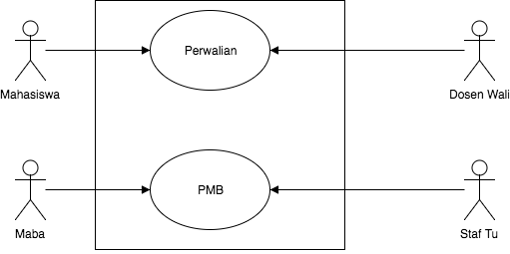

*Gambar 2. Use Case Diagram*

1. **Skenario Use Case**

Berikut penjelasan spesifikasi dari setiap use case yang ada. Spesifikasi tersebut akan meliputi:

* Identifikasi : Merupakan nama use case dijalankan
* No. SRS : Merupakan penomoran pada use case
* Nama Butir Uji : Merupakan nama use case dijalankan
* Deskripsi : menjelaskan fungsi dari use case
* Kondisi Awal : Merupakan kondisi awal yang harus terpenuhi sebelum use case dijalankan
* Trigger : merupakan pemicu Aktor untuk melakukan kondisi awal
* Aktor : Aktor yang terlibat pada Use Case
* Skenario Normal : merupakan langkah-langkah normal yang dijalankan pada use case
* Skenario Aternatif : merupakan langkah-langkah alternative dari Skenario Normal use case
* Kondisi Akhir : Merupakan kondisi akhir yang terjadi setelah use case dijalankan

3.1.2.1 PMB

|  |  |
| --- | --- |
| Identifikasi | Pendaftaran Online |
| No SRS/Usecase | Pendaftran/1 |
| Nama Butir uji | Pendaftaran Online |
| Tujuan | User Menerima Hasil Pendaftaran |
| Deskripsi | User melakukan pendaftaran sampain mendapatkan hasil pendaftaran |
| Triger | Mahasiswa Membukan Page PMB |

|  |  |
| --- | --- |
| Sekenario Normal | |
| 1. Valid : Mahasiswa Melakukan Penginputan Data Sesuai Instruksi | |
| Aktor Mahasiswa | Sistem |
| 1. Mahasiswa membuka menu pendaftaran 2. Mahasiswa menginputkan data sesuai dengan yang di instruksikan 3. Mahasiswa menekan enter / tombol submit |  |
|  | 1. System melakukan validasi terhadap data yang di inputkan 2. System memberikan Message / Pembertitahuan Bahwa data berhasil di input |
| 6. Mahasiwa emndapatkan kode registrasi |  |
| 1. Valid : Mahasiswa Melakukan Pembayaran Sesuai Instruksi | |
| Aktor Mahasiswa | Sistem |
| 1. Mahasiswa membuka menu pendaftaran 2. Mahasiswa menginputkan data tidak sesuai dengan yang di instruksikan 3. Mahasiswa menekan enter / tombol submit |  |
|  | 1. System melakukan validasi terhadap data yang di inputkan 2. Sistem Meminta mahasiswa untuk mengulang penginputan data |
|  |  |
| 3. Valid : Staf Tu Melakukan Validasi Pembayaran | |
| Aktor Staf Tu | Sistem |
| 1. Staf Tu Membuka menu validasi pembayaran 2. Staf Tu Memilih Mahasiswa yang datanya akan di verifikasi 3. Staf Tu Mengubah status menjadi PAYED 4. Staf Tu Menekan enter / Tombol Submit |  |
|  | 1. System melakukan validasi 2. System memberikan Message / Pemberitahuan bahwa data berhasil di simpan |
| 4. Valid : Mahasiswa Melakukan Ujian | |
| Aktor Mahasiswa | Sistem |
| 1. Mahasiswa membuka menu Ujian 2. Mahasiswa mengisi form ujian 3. Mahasiswa menekan tombol enter / Submit |  |
|  | 1. Sistem Melakukan pengecekan terhadap jawaban yang benar atau salah 2. Sistem memberitahu jawaban benar / salah kepada mahasiswa |
| 5. Valid : Mahasiswa melihat hasil | |
| Aktor Mahasiswa | Sistem |
| 1. Mahasiswa mebuka menu hasil registrasi |  |
|  | 1. Menampikan data hasil registrasi mahasiswa |

Sekenari Perwalian

|  |  |
| --- | --- |
| Identifikasi | Perwalian |
| No SRS/Usecase | Perwalian/1 |
| Nama Butir uji | Perwalian |
| Tujuan | User Melakukan Perwalian |
| Deskripsi | User melakukan perwalian sampain mendapatkan persetujuan krs dari dosen wali |
| Triger | Mahasiswa Membukan Page Perwalian |

|  |  |
| --- | --- |
| Sekenario Normal | |
| 1. Valid : Mahasiswa mengajukan perwalian | |
| Aktor Mahasiswa | Sistem |
| 1. Mahasiswa membuka menu perwalian 2. Mahasiswa memilih krs yang akan di ajukan 3. Mahasiswa menekan tombol enter / submit |  |
|  | 1. Sistem melakukan validasi data yang di pilih 2. System memberikan message / pemberitahuan bahwa data request berhasil di kirim |
| 3. Valid : Dosen Wali meliahat & menerma | |
| Aktor Dosen | Sistem |
| 1. Dosen wali membuka menu perwalian 2. Dosen wali memilih data mahasiswa 3. Dosen wali melihat data request perwalian dari mahasiswa 4. Dosen wali melihat data krs untuk di terima request nya |  |
|  | 1. System melakukan validasi 2. System memberikan Message / Pemberitahuan bahwa data berhasil di simpan |

1. **Activity Diagram**
2. **Penerimaan Mahasiswa Baru (ACT – 001)**

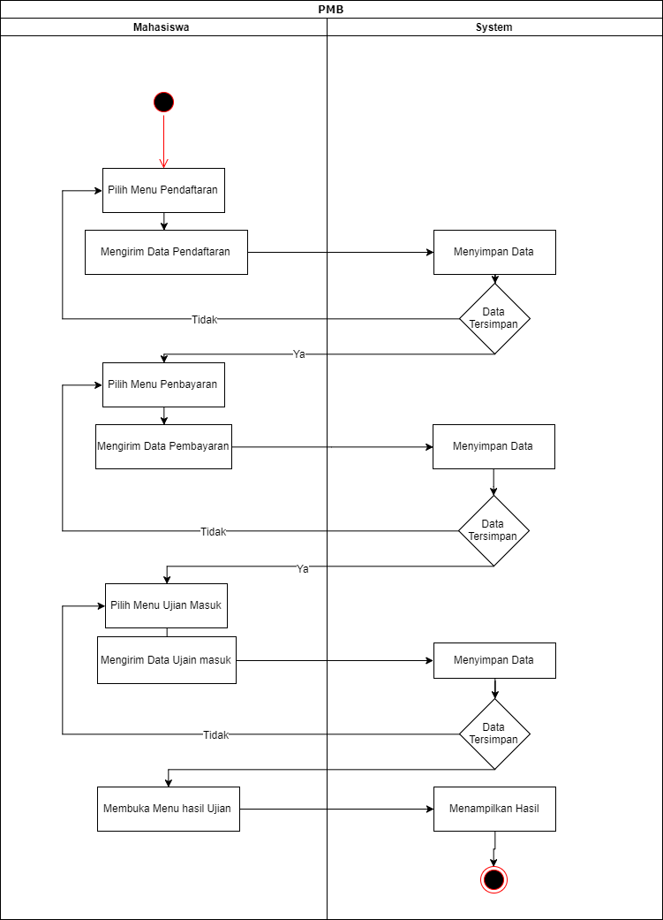

*Gambar 2. Acitivity Diagram PMB*

1. **Perwalian (ACT – 002)**

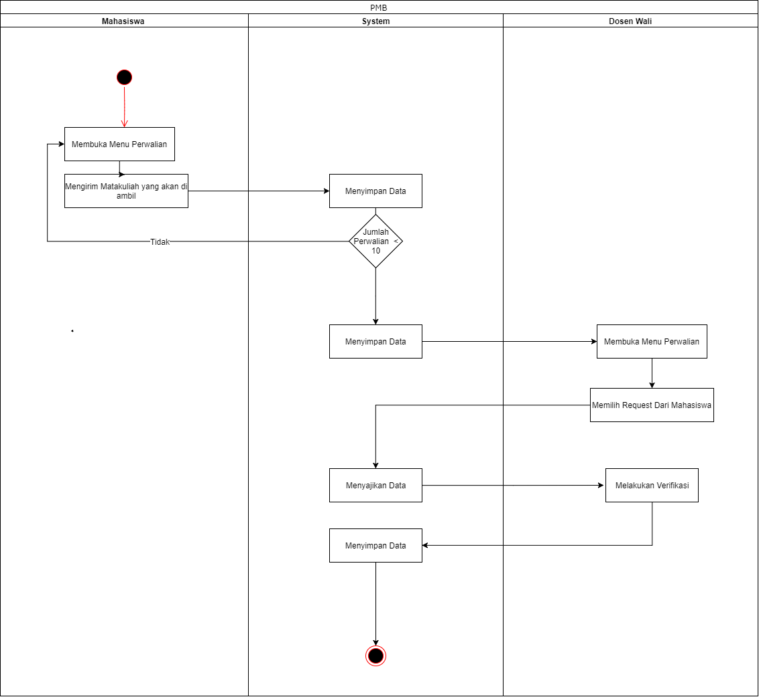

*Gambar 3. Acitivity Diagram Perwalian*

1. **Class Diagram (CLS - 001)**

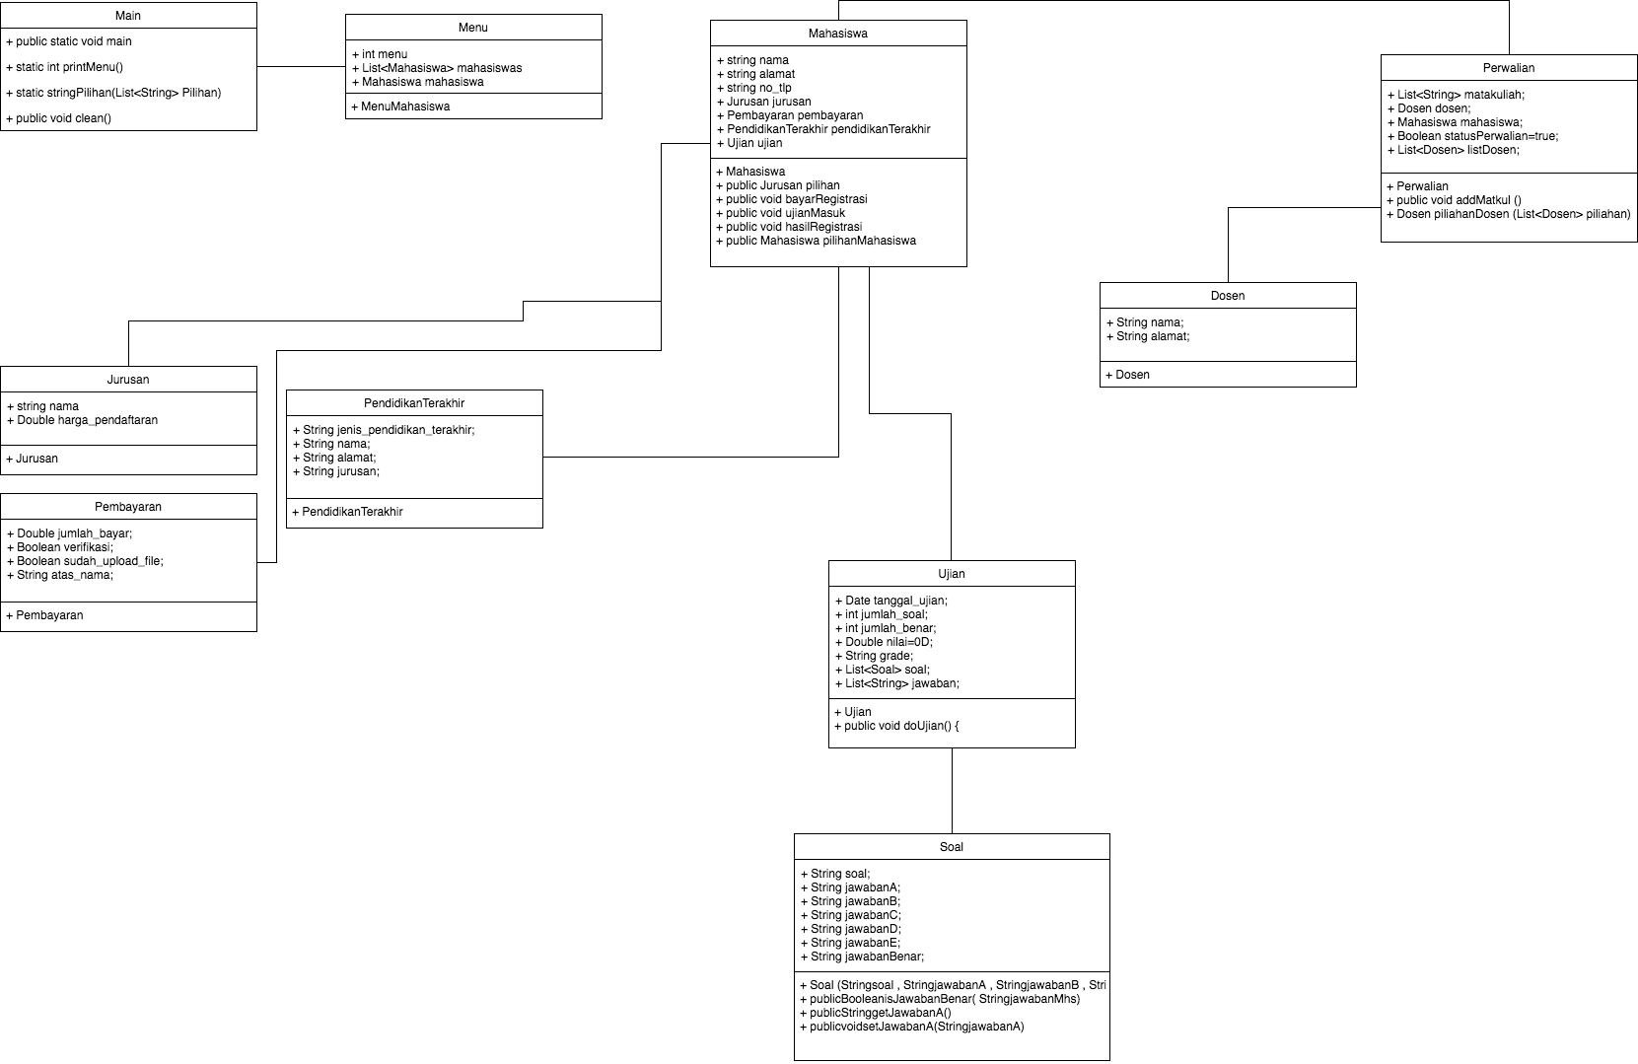

*Gambar 4. Class Diagram*

1. **Sequence Diagram(CLS - 001)**

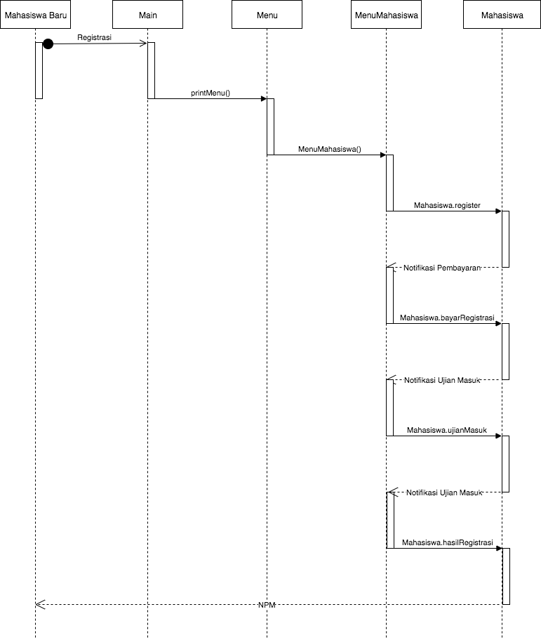

*Gambar 4. Squence Diagram Mahasiswa*

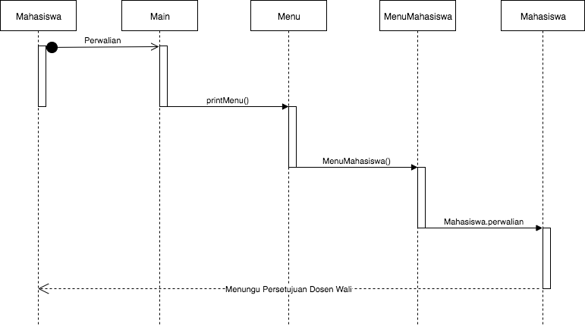

*Gambar 4. Squence Diagram Mahasiswa*

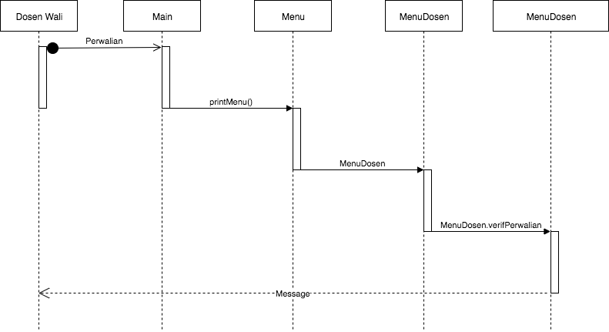

*Gambar 4. Squence Diagram Mahasiswa*

1. **Sketsa Antarmuka**

Deskripsi : Tampilan untuk menampilkan menu pengguna

Jenis : Form Menu (**INT-001**)

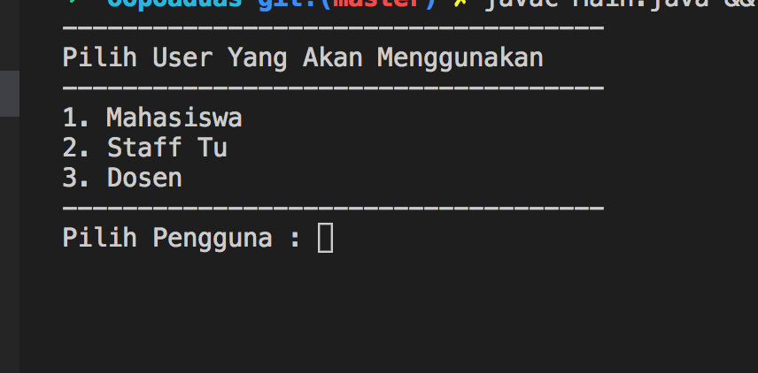

*Gambar 5. Form Menu Penguna*

Deskripsi : Tampilan untuk menampilkan menu maahasiswa

Jenis : Form Pembayaran Registrasi(**INT-002)**

*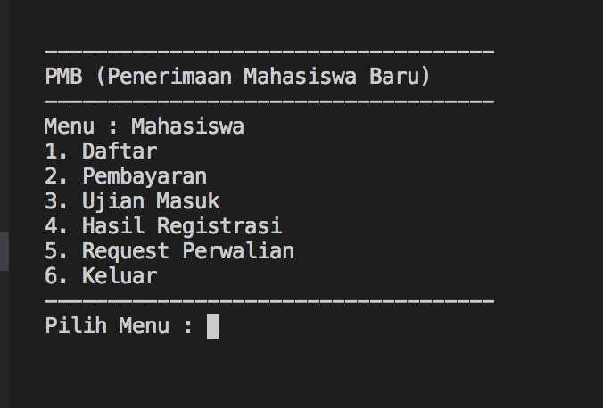Gambar 6. Form Menu Mahasiswa*

Deskripsi : Tampilan untuk menampilkan form registrasi mahasiswa

Jenis : Form Pembayaran Perwalian(**INT-003)**

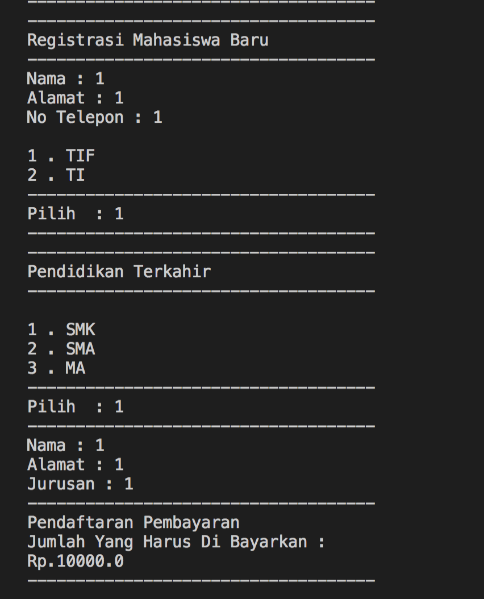

*Gambar 7. Form Registrasi Mahasiswa*

Deskripsi : Tampilan pembayaran

Jenis : Form Registrasi (**INT-004**)

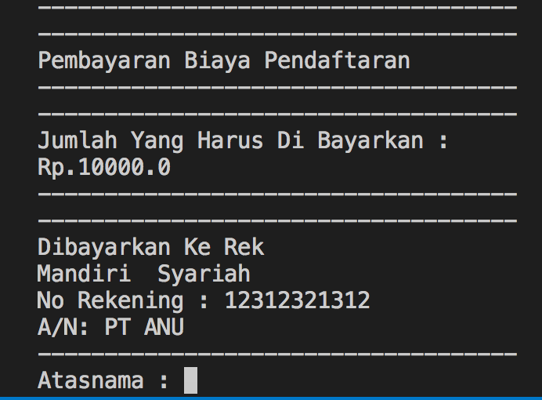

*Gambar 8. Form Pembaran*

Deskripsi : Tampilan untuk menampilkan ujian masuk

Jenis : Form Tes Informtika (**INT-006**)

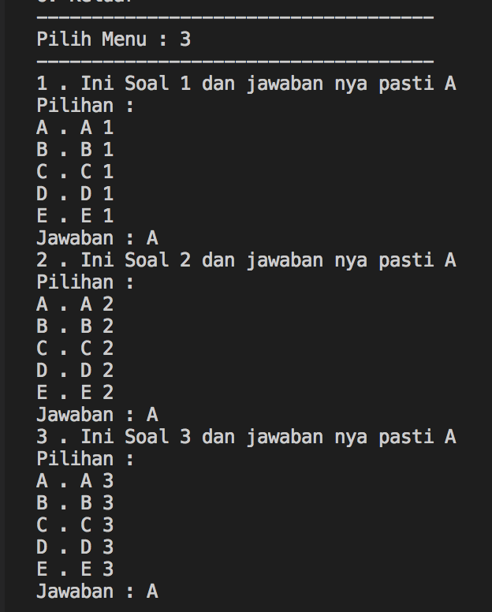

*Gambar 9. Form Tes*

Deskripsi : Tampilan untuk menampilkan laporan hasil

Jenis : Form Tes Industri (**INT-007**)

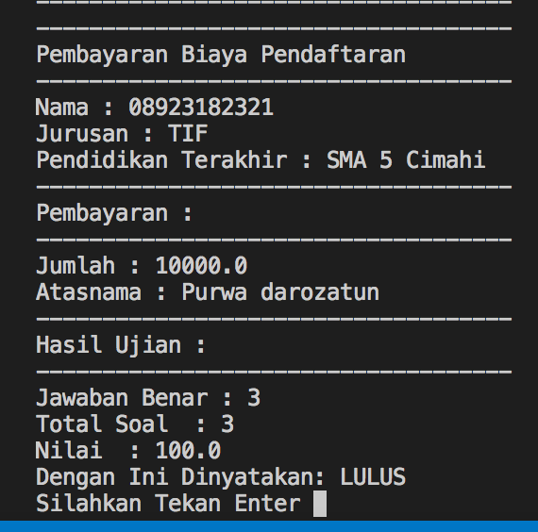

*Gambar 10. Laporan Hasil*

Deskripsi : Tampilan untuk konfirmasi pembayaran

Jenis : Form Tes Industri (**INT-007**)

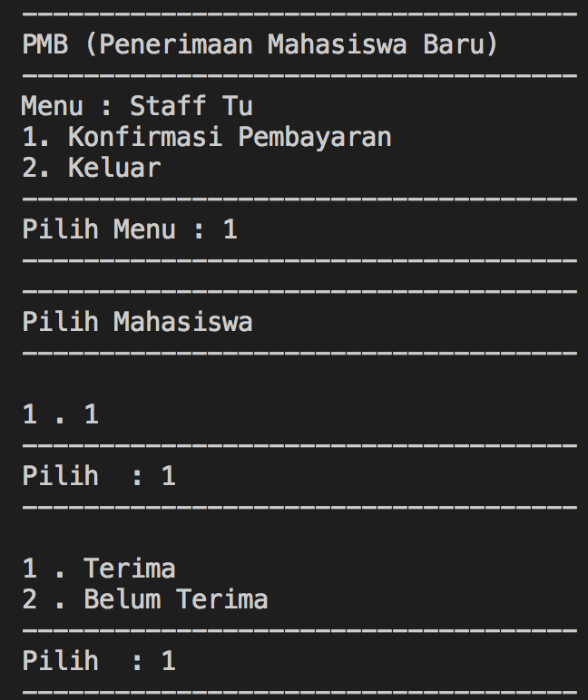

*Gambar 10.Konfirmasi Pembayaran*

Deskripsi : Tampilan untuk menampilkan laporan hasil

Jenis : Form Tes Industri (**INT-007**)



*Gambar 10. Laporan Hasil*

Deskripsi : Tampilan untuk menampilkan formulir perwalian

Jenis : Form Perwalian (**INT-008**)

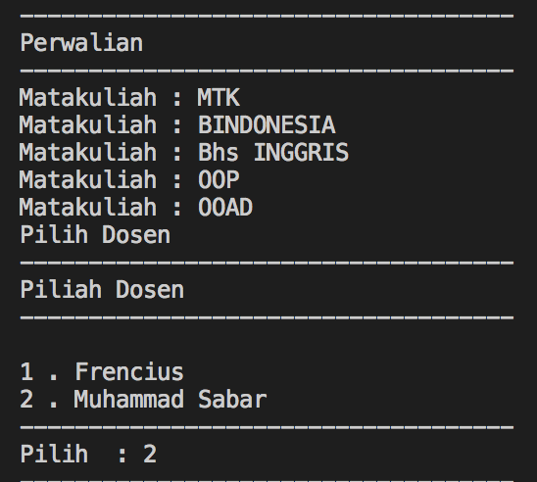

*Gambar 11. Form Perwalian*

Deskripsi : Tampilan Verifikasi Dosen

Jenis : Form Daftar Mata Kuliah (**INT-009**)

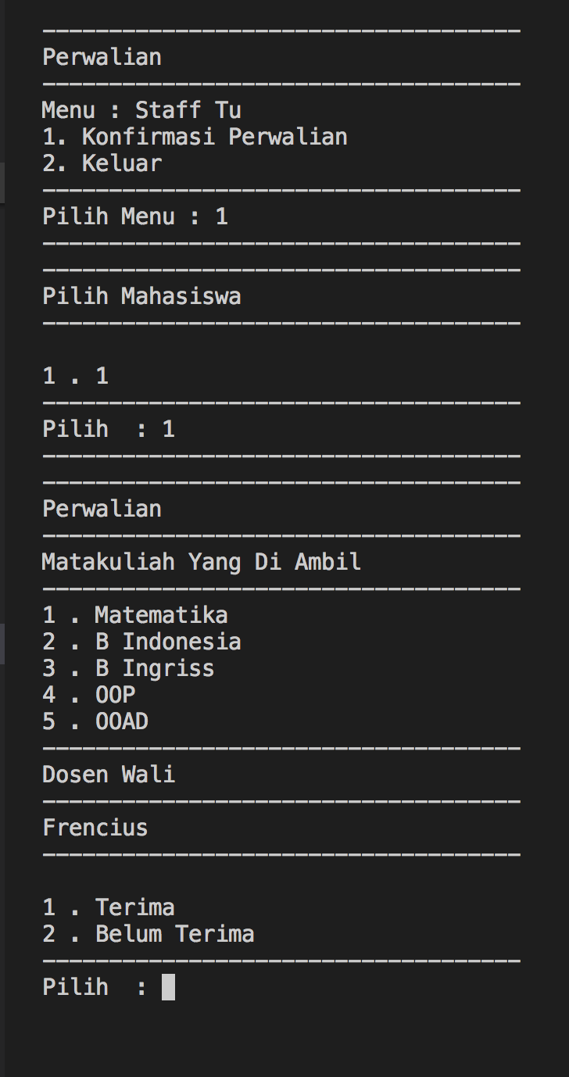

*Gambar 12. Form Daftar Mata Kuliah*